ГОСУДАРСТВЕННОЕ БЮДЖЕТНОЕ ОБЩЕОБРАЗОВАТЕЛЬНОЕ УЧРЕЖДЕНИЕ
СРЕДНЯЯ ОБЩЕОБРАЗОВАТЕЛЬНАЯ ШКОЛА № 650

Конспект урока по химии в 10 классе

Тема: «Последствия загрязнения атмосферы».

Учитель: Безверхова О.В.

Семинар-практикум по теме: « Последствия загрязнения атмосферы».
Цели и задачи: Познакомить учащихся с основными способами утилизации загрязнителей окружающей среды. Воспитать бережное отношение к природе. Научить решать экологические задачи. Разрешать проблемные ситуации.
Оборудование: Интерактивная доска( варианты задач для секций), реактивы(серная кислота), яичный белок, пробирка, белый халат, перчатки(для опыта), плакаты.
Ход урока
Эпиграф:
В исчезнувших судьбах были
Полонский, Майков, и Фет,
Природу так они любили
Как мы уже не любим, нет…..
А. Городницкий.
I. Организационный момент.
Работать вы сегодня будете в секциях: Секция №1, занимающаяся проблемой «Сточные воды», секция №2, занимающаяся проблемой «Кислотные дожди», секция №3, занимающаяся проблемой «Парниковый эффект».
II. Основная часть урока.
Учитель-руководитель центра: «Уважаемые коллеги, сегодня мы с вами находимся в экологическом центре, где проходит семинар на тему : «Глобальные последствия загрязнения атмосферы»».
Главный инженер- эколог : «До недавнего времени человечество в своей промышленной деятельности исходило из соображений, что все необходимые природные ресурсы: вода, воздух, почва, полезные ископаемые- практически неисчерпаемы и бесплатны. Отходы же производства достаточно хорошо рассеять, чтобы сработал механизм самоочищения природной среды. На это рассчитаны выбросы стоков в водоемы. Газопылевые выбросы в атмосферу через высокие трубы, захоронение токсических отходов под землей или на морском дне. Однако оказалось, что все эти соображения не соответствуют действительности. Природные ресурсы исчерпаемы, а систематическое загрязнение окружающей среды приводит к нарушению экологического равновесия, к уничтожению природы. Человек с ужасом понял, что результатом его собственной деятельности может быть исчезновение всего живого на Земле, в том числе и самого человека.»
Главный экономист по экологическим вопросам: «Любое производство, как монета, имеет две стороны: аверс и реверс. Аверс производства -э то сырье, товарная продукция и пути превращения первого во второе. Реверс -это производственные отходы, загрязняющие природную среду. Современное производство необходимо рассматривать как сложную социально-эколого-экономическую систему-т ехнобиогеоценоз, который включен в круговорот веществ во всех оболочках Земли. Различают три вида ущерба, которые могут быть нанесены производством. Экономический ущерб-это снижение урожайности сельскохозяйственных культур в связи с выбросом загрязнений, повышенный износ оборудования за счет коррозии. Социальный ущерб-повышение заболеваемости населения, а следовательно, дополнительные затраты на лечение, расходы на эвакуацию людей из пораженных зон. Моральный ущерб наносят неблагоприятные санитарно-гигиенические условия производства, вызывающие текучесть кадров и потерю престижа отдельных профессий».
Руководитель центра: «В процессе работы мы более подробно познакомимся с видами ущерба, которые могут быть нанесены производством. С этой целью проведем ряд расчетных и экспериментальных задач, при решении которых отработаем химические понятия «моль», «относительная атомная масса», «относительная молекулярная масса», «молярная масса», «молярный объем», «массовая доля» и использование законов. Познакомимся с основными способами утилизации загрязнителей окружающей среды и возможными последствиями загрязнения для природы и общества. Прежде чем приступим к решению заданий, прослушаем сообщение секции по своей проблеме. А сейчас каждая секция получает конверт с 3-мя заданиями. Первое – теоретическо-практическая задача, второе – теоретическая задача, третье – групповая работа. Для их решения вам дается 10 минут.
Задания для секции, работающей по проблеме: «Сточные воды».
- Вычислите массу газовой смеси, состоящей из 5,6 л метана и 2,24 л оксида углерода (II). Какую опасность для здоровья представляет СО ?
Хлор, применяемый для дезинфекции питьевой воды, получают электролизом расплава хлорида натрия. Помимо газообразного хлора при электролизе хлорида натрия образуется жидкий металлический натрий. Сколько г. хлорида натрия необходимо для получения 355 г. газообразного хлора. Какой объем будет занимать это количество газа при (н. у).?
- При очистке сточных вод, содержащих органические вещества, методом брожения выделился газ, применяемый на водоочистительных станциях как горючее. Что это за газ? Укажите его формулу.
- Внесите в рисунок недостающие элементы. Анализируя рисунок, ответьте на следующие вопросы:
А) как отразиться на биоценозе водоема воздействие кислотных дождей (образовавшихся с участием сернистого газа), выпавших в почву.
Б) Каким образом могут быть устранены изменения, происшедшие в водоеме под воздействием попавшего туда сернистого газа? Приложение №1
В) С давних пор для стерилизации питьевой воды использовали кипячение. Древние греки добавляли в воду сухое вино. Что создавало кислую среду, в которой погибали многие болезнетворные организмы. Могут ли быть эти методы эффективны при использовании питьевой воды из указанных на рисунке источников? Почему? Приложение №2
Г) Вы – директор предприятия, изображенного на рисунке. Экспертами-экологами обнаружены отклонения от нормы состава воды из близлежащего озера и установлена причина: большие выбросы сернистого газа в вашем предприятии. Приложение №3
- Закроете предприятие;
- Усовершенствуйте очистные сооружения;
- Займетесь очисткой воды в озере.
Задания для секции, работающей по проблеме «Кислотные дожди».
- Большое содержание сероводорода в воздухе вредно, поэтому вычислите, какой объем кислорода потребуется для сжигания 3,4 г сероводорода?
Кислотные дожди являются продуктом химических реакций в атмосфере, в которых участвуют оксиды азота и диоксида серы. В ходе различных реакций. Как соединения с водой, эти газы могут превращаться в азотную и серную кислоты, которые хорошо растворяются в воде. Капельки такого раствора, падающие на Землю и представляют собой «кислотный дождь». Поэтому определите плотность и относительную плотность оксида азота (II) по воздуху.
- Желтый стелющийся дым-«лисий хвост2, часто выходящий из дымовых труб, указывает на наличие азотнотукового завода. Какие вещества входят в его состав? Какой вред наносит он производству, атмосфере, зеленым насаждениям? Какие способы улавливания компонентов «лисьего хвоста» и их практического использования вы бы предприняли?
- Вас назначили директором будущего горно-обогатительного комбината (ГОК). Какие природоохранные меры будут предусмотрены вами для создания экологически чистой зоны в районе предприятия?
Задания для секции, работающей по проблеме «Парниковый эффект».
- На промышленном предприятии сгорело 6 кг угля. Вычислите объем, образовавшегося углекислого газа (н.у.). Какое количество вещества составляет 66 г углекислого газ?
- Иван Петрович имеет машину. При работе двигателя содержание угарного газа и углекислого в выхлопных газах превысило установленную норму в 3 раза. Иван Петрович решил:
А) Не буду ездить на машине, пока не отрегулирую карбюратор.
Б)Буду ездить на машине только тогда, если уж очень нужно.
В)Всего-то в 3 раза больше нормы! Буду ездить на машине до следующего техосмотра или до первого штрафа. Какое решение должен принять Иван Петрович? Почему?
3.Какие способы утилизации СО и СО₂ вы бы предложили?
Эксперимент. Опыт проводит инженер-эколог-денатурация белка (серная кислота +белок) «Влияние кислотных дождей на все живое».
Разминка.
Анаграмма. Если изменить одну букву в специальных органах человека, вырабатывающих биологически активные вещества (секреты), то получится название химического элемента (железа-железо)

Омоним. Название какого природного сообщества соответствует названию химического элемента.(Бор-бор)
Защита плакатов.
Тестовая проверка.
Работают все секции, по очереди отвечают на вопросы.
1.После окончания лабораторной работы по химии ваш товарищ вылил использованные реактивы в раковину, а не в специально приготовленную для этих целей емкость. Как вы поступите:
А)объясните ему, почему этого не следует делать
Б)выльете свои реактивы туда же, куда и он
В)расскажите о его действиях учителю
2.Как бы поступили, если, прогуливаясь по берегу водоема, увидели ржавое ведро возле старого кострища.
А)очистили берег, выбросив ведро в воду
Б)не обратили бы на него внимания
В)отнесли бы ведро в ближайший мусорный бак
3.Вы заместитель директора фабрики резиновых игрушек. Вам предложили новую краску, более дешевую и яркую, но содержащую кадмий. В результате ее использования фабрика получит прибыль. Как вы поступите, если знаете о токсичности красителей, содержащих кадмий.
А)согласитесь с директором на покупку новой краски
Б)пойдете на компромисс и предложите выпускать 50 % игрушек с использованием новой краски и 50 % старой
В)будете против этого решения
4. Какие газы способствуют возникновению «кислотных дождей»?
А) серный ангидрид, хлор, аммиак
Б) оксид азота (II), бурый газ, сернистый газ
В)метан, ацетилен, углекислый газ
5. Мальчик разбил термометр в отсутствии родителей. Как ему поступить?
А)выбросить остатки термометра в ведро, чтобы их не увидели родители
Б)вызывать представителей сан- эпидемической службы (СЭС)
В) оставить все до прихода родителей
6. Вы работаете на химическом заводе и случайно узнаете о неисправности очистных сооружений. Как вы поступите?
А) сообщите директору завода, чтобы он сам принял решение
Б)сделаете вид, что вам ничего не известно о неисправности, так как не хотите потерять в зарплате из-за остановки завода
В_ скажите директору и, если он не примет меры, будете активно действовать сами6 сообщите рабочим, сотрудникам заводской газеты, соберете людей на митинг
7. Один из путей защиты биосферы от загрязнения-очистки отходящих газов и сточных вод на промышленных предприятиях. Современные очистные сооружения эффективные, но дорогостоящие. Как бы вы поступили, если бы были директором крупного завода и имели в своем распоряжении значительную сумму денег?
А) положили бы деньги в банк для уплаты штрафов за загрязнение природной зоны- это выгоднее, чем строить очистные сооружения
Б)вложили бы деньги в строительство очистных сооружений
В) часть денег вложили бы в расширение производства, а часть использовали бы для увеличения заработной платы рабочим
8. какие газы способствуют возникновению парникового эффекта?
А)этилен, аммиак, кислород
Б) хлор, пропан, водород
В)углекислый газ, озон, метан
9. Как вы относитесь к проблемам охраны окружающей среды?
А)я буду прилагать все усилия, чтобы участвовать в охране окружающей сред
Б)я безразлично к этому отношусь
В)я буду губить окружающую среду, ломать деревья, убивать животных

IV.Домашнее задание. Придумать и изобразить безотходное производство стекла, спирта, моющих средств с минимальным вредом для окружающей среды. И показать продукт, полученный на вашем заводе.
V. Итоги урока.

Приложение №1

Приложение №2
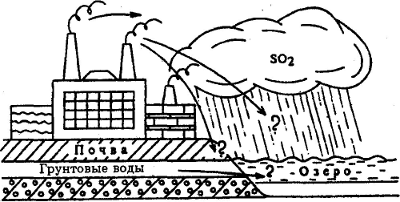
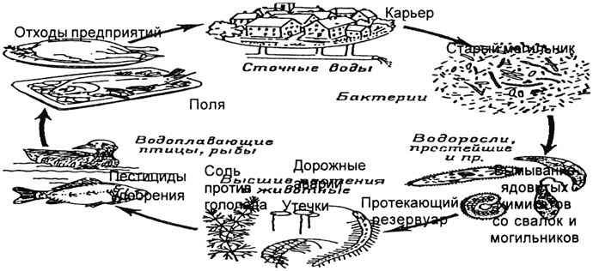

Приложение №3

Черкизовский (Архиерейский) пруд
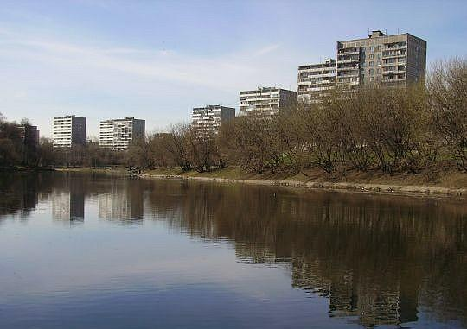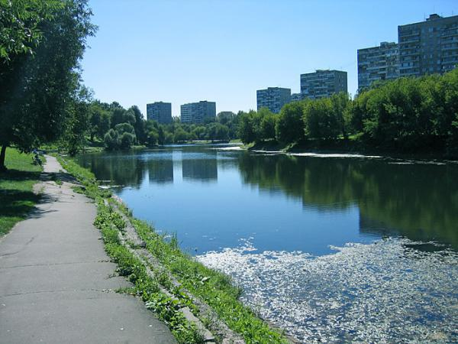
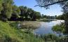
Черкизовский пруд (или Архиерейский) находится на востоке Москвы, в Черкизове, близ Черкизовской рощи, в пойме р.Сосенки. Площадь 12,0 га, средняя глубина до 2 м. Пруд сильно вытянут с севера на юг. Питание за счёт поверхностных вод, а также из водопровода. Берега укреплены железобетонными плитами.
Название "Черкизовский пруд" происходит от названия бывшего села Черкизово. Второе название пруда — Архиерейский — возникло в связи с тем, что с конца XIV в. и до 1764 г. пруд вместе с селом принадлежал Чудову монастырю и был местом отдыха его архиереев и московских митрополитов; позднее здесь располагалась так называемая архиерейская (митрополичья) дача.
Как уверяют историки, это едва ли не самый старый подобный водоем в Москве: местные крестьяне запрудили Сосенку еще в XIV веке, и с тех пор берега пруда вроде бы не менялись. Не чистили Архиерейский пруд, похоже, с тех самых времен: у берегов колышутся обширные острова всякой гадости.

Список используемой литературы

- Габриелян, О.С., Лысова, Г.Г. Химия 11 класс: Учебн. Для общеобразоват. Учреждений. ― М.: Дрофа, 2001. ― 170 с.
- Я иду на урок химии: Книга для учителя. ― М.: Издательство «Первое сентября», 2000. ― 188 с.
3. Рябец. Е.Н. Программа элективного курса по географии для 10-11 классов в рамках профильной подготовки ”Глобальные проблемы человечества“ // География в школе. –2005. – №9 – С. 46-50.
4. Усова. А.В. Естественнонаучное образование в средней школе // Педагогика. – 2001. – № 9. – С. 40-45.

